Конспект занятия по ФЭМП в старшей группе.
Тема: в «Гостях у ежика »

Ф.И.О. Владимирова Светлана Николаевна
Должность, название ОУ воспитатель МБДОУ № 105

Образовательная область: «Познавательное развитие»

Цель: закрепление знаний детей о количественном и порядковом счете, названия геометрических фигур, временных представлений.

Интеграция с другими областями: Социально-коммуникативное развитие, Речевое развитие, Физическое развитие, Художественно-эстетическое развитие.
1.Образовательные задачи:
- закреплять знание прямого счета в пределах пяти;
- продолжать учить соотносить цифру с количеством предметов;
- различать количественный и порядковый счет в пределах 5;
- закреплять знание в названии времен года, времени суток, названия геометрических фигур;
- закрепить умение ориентироваться в пространстве на листе бумаги: слева, справа.
2.Развивающие задачи: развивать интеллектуальную сферу дошкольника — процессы мышления, внимания, усидчивость.
3.Воспитательные задачи: способствовать развитию в дошкольнике положительных нравственных качеств, например, любви к природе, стремлению бережно относиться к растениям и животным и т. д.
4.Речевые задачи: Активизировать словарь: «день», «ночь», «утро», «вечер»; красный, желтый, зеленый; треугольник, квадрат, прямоугольник и т. д.
1часть - вводная: «Круг радости» (1 мин.), поэтическая пауза (2 мин).
2 часть - основная: выполнение заданий (15мин), отгадывание загадок(1 мин), самоконтроль и взаимоконтроль (1 мин)
3 часть - заключительная: самоанализ, анализ (5 мин).
Итог: - закрепить знания о цифрах и числах;
- закрепить знания о временах года;
- активизировать творческое воображение;
Организация детей (в каждой части):
1 часть - дети стоят полукругом напротив педагога.
2 часть - дети садятся за столы.
3 часть - дети сидят на стульях за столами.
Демонстрационный материал: игрушка ежик; корзина; шишки, грибы, желуди; ленточки – полоски красного и зеленого цвета.
Раздаточный материал: краски гуашь, ватные палочки для печатания, карточки с изображением домиков, ленточки – полоски красного и зеленого цвета на каждого ребенка, геометрические фигуры.

Предварительная работа: чтение загадок и стихов про цифры, про животных, о временах года.
Применение образовательных технологий:
-Игровая (создание благоприятной психологической обстановки, снижение тревожности, развитие мотивации);
-Личностно-ориентированная (учет индивидуальных возможностей и способностей детей, развитие личности);
-Информационно-коммуникационная (развитие коммуникативных, творческих способностей, повышение интереса к изучению материала и развитие познавательной активности детей, осуществление индивидуального подхода);
- Здоровьесберегающая (соблюдение требований СанПина, чередование видов деятельности, проведение физминутки).
1 часть:
Сюрпризный момент.
В.- Ребята, посмотрите, к нам в гости пришел ежик (воспитатель
демонстрирует игрушку ежика). Посмотрите, с собой он принес корзинку. Утром, Ежик, ходил в лес по грибы, и нашел еще желуди, шишки, но он не умеет считать и не знает, сколько он нашел грибов, желудей, шишек. Поможем ему сосчитать?
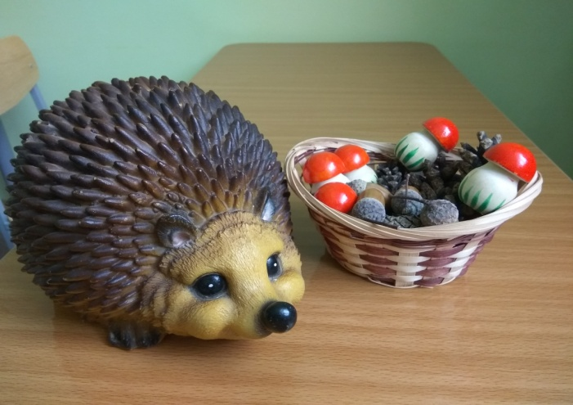
Д.- Да!
Дети сидят на стульчиках полукругом.
Проявляют интерес и желание помочь Ежику.
2 часть:
Воспитатель выкладывает из корзины с начало грибы, дети считают:
Д.-1,2,3,4,5.
В.- Сколько грибов у ежика в корзине?
Д.- Пять!
В.- Давайте, теперь сосчитаем желуди.
Д.-1,2,3,4.
В.- Сколько желудей у ежика?
Д.- Четыре!
В.- Чего больше, грибов или желудей? Как узнать, чего больше, не пересчитывая? А для этого, надо разместить одни предметы напротив других - попарно
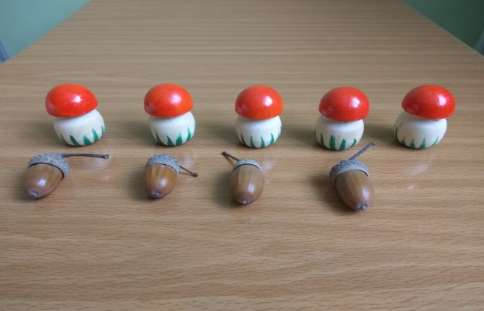
В.- На сколько грибов больше чем желудей?
Д.- На один.
В.- Молодцы! Сейчас, посчитаем шишки.
Д.- 1,2,3,4,5.
В.- Что можно сказать, про грибы и шишки? Что для этого надо сделать?
Д.- Надо разместить грибы и шишки напротив друг друга - попарно. Их поровну!
В.- Правильно их по сколько?
Д.- По пять!
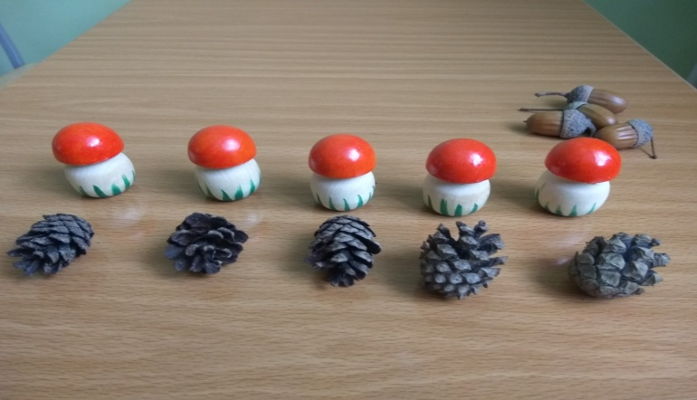
В.- Скажите, какое сейчас время года?
Д.- Осень!
В.- Почему вы так думаете?
Д.- Потому что, ежик в лесу собирал, желуди, шишки, грибы. А собираем урожай осенью.
В.- После осени наступает, какое время года?
Д.- Зима, потом весна, лето и опять осень!
В.- Ребята, но ежик, почему то грустный? Давайте узнаем, что у него случилось? (воспитатель спрашивает у ежика)
Он говорит, что скоро зима, а у него нет домика. Может, мы ему поможем построить дом?
Д.- Поможем!
Воспитатель предлагает детям сесть за столы.
В.- Я сейчас вам раздам геометрические фигуры, а вы скажите из каких фигур, что будем строить. Но с начало вы мне их назовите.
Д.- Треугольник, квадрат, прямоугольник.
В.- Правильно, а сейчас, скажите, как будите строить.
Д.- Дом из квадрата, треугольник – это крыша, прямоугольник –дверь.
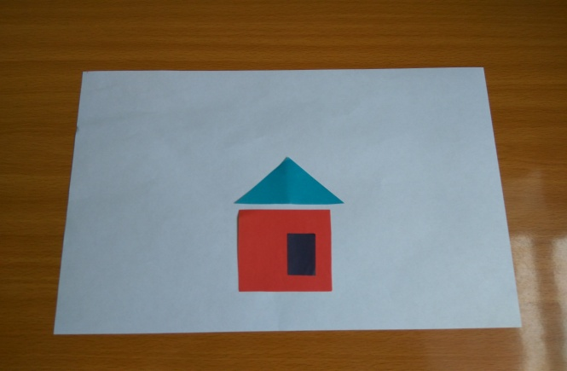
В.- Молодцы! Теперь нам ежик предлагает немного отдохнуть.
3 часть:
Физкультминутка.
«Лужайка»
Мы к лесной лужайке вышли,
Поднимая ноги выше,
Через кустики и кочки,
Через ветви и пенёчки.
Кто высоко так шагал -
Не споткнулся, не упал.
В.- Ребята, ежик, хочет знать, кто живет от его домика дальше? Белочка или зайчик? Давайте посмотрим, чья же дорожка длиннее? (воспитатель раздает полоски разного цвета) у белочки красная дорожка, а у зайчика зеленая.
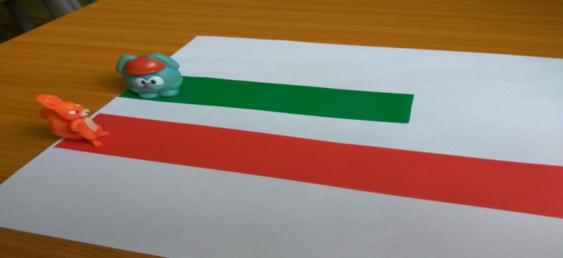
Д.- Белочка живет дальше от домика ежика!
В.- Как вы узнали? Что для этого сделали?
Д.- Положили красную полоску, а нее зеленую. Красная длиннее, чем зеленая. Значит, белочка живет дальше.
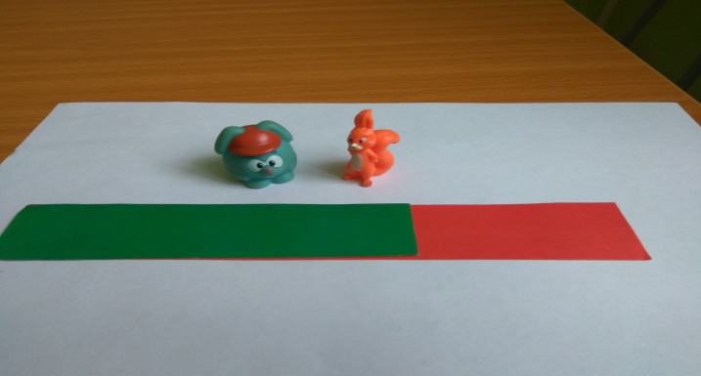
В.- Ежик хочет пойти к своим друзьям в гости и опять просит вашей помощи. Он не знает, какая сейчас часть суток? А я вам загадаю загадки и отгадав их, мы сможем помочь ежику.
Петушок зарю встречает,
Мама деток умывает,
Иней на траве, как пудра.
Что за время суток? (Утро)

Солнце в небе высоко,
И до ночи далеко,
Коротка деревьев тень.
Что за время суток? (День)

День прошел. Садится солнце.
Сумрак медленно крадется.
Зажигайте лампы, свечи —
Наступает темный... (вечер)

Солнце село. Свет погас.
Спать пора всем. Поздний час.
Улетел уж вечер прочь,
А за ним крадется... (ночь)

В.- Молодцы, отгадали все правильно. Какая у нас сейчас часть суток?
Д.- День! Ежик может пойти в гости.
В.- Но для того что бы ежик дошел до лесных друзей, мы должны помочь ему нарисовать дорожки, по которым он пойдет. (воспитатель раздает детям карточки с изображением домика ежа, белки, зайчика ; гуашь, ватные палочки для печатания ).
В.- Ребята, ежик предлагает нам размять пальчики.

Пальчиковая гимнастика:
«Осень»
Раз, два, три, четыре, пять – (сжимают и разжимают кулачки)
Будем листья собирать.
Листья березы, (загибают в ритме каждой строчки
Листья осины, по одному пальцу)
Листики тополя,
Листья рябины
Листики дуба мы соберем.
Маме осенний букет отнесем (сжимают и разжимают кулачки)

В.- Я вам раздам карточки с домиками. Домик с красной крышей - ежика, с синей- белочки, с желтой- зайчика.
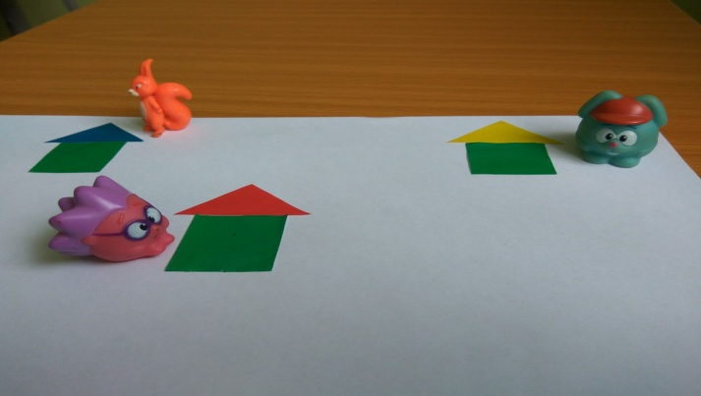
В.- Где находится домик ежика? Слева, справа или посередине листа?
Д.- Домик ежика находится посередине листа.
В.- А белочки?
Д.- Слева от домика ежика. Зайчика справа от домика ежика.
В.- Сейчас, вы напечатаете дорожку синего цвета к домику белочки, а к домику зайчика желтого цвета.
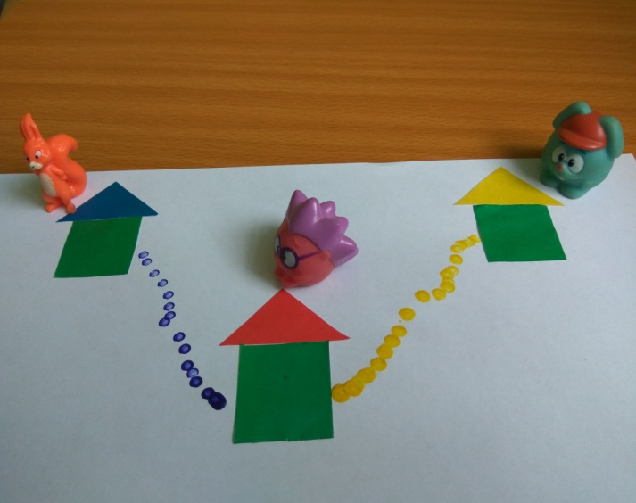
В.- Молодцы, ребята, сегодня все хорошо занимались, помогали ежику. Ежик нам всем говорит спасибо!

